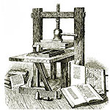 ***ВЕСТНИК* ШИРОКОЯРСКОГО**

**СЕЛЬСОВЕТА**

*Периодическое печатное издание органа местного самоуправления Широкоярского сельсовета*

*Мошковского района Новосибирской области*

***ВЫПУСК № 14 08 мая 2020 года***

**Как избежать штрафа и навести порядок!**

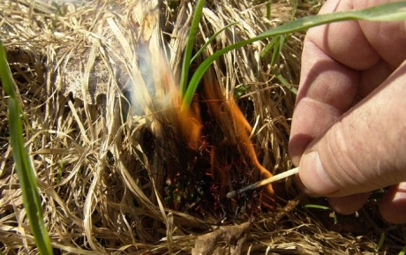

Наступил пожароопасный сезон 2020 г. Со сходом снежного покрова и установлением теплой погоды, начнется уборка территорий приусадебных участков от сухой травы, мусора, а также их сжигание. Сжигать мусор, сухую траву можно при следующих условиях:

- Если ваш участок не относится к категории земель сельхозназначения, вы можете на нём сжигать мусор при определённых условиях: должна стоять безветренная погода, до ближайшего строения должно быть как минимум 50 метров, а на территории, где вы собрались что-либо сжигать, не должен быть введён особый противопожарный режим.

Кроме того, в радиусе 25 метров от вашего «мусорного» костра землю следует очистить от сгораемого материала. При этом за костром должен следить человек с огнетушителем или с приготовленной на всякий случай водой.

Часто спрашивают, можно ли делать шашлыки во дворах жилых домов или в садах. Здесь требования те же, что и к кострам: только в безветренную погоду, не ближе 50 метров к дому, 25 метров вокруг мангала должны быть очищены от всего, что может внезапно загореться, а шашлычника обязательно вооружите огнетушителем. Если хоть одно из требований не выполнено, то это уже административное правонарушение! Для физических лиц предусмотрены штрафы в размере от 2 тыс. рублей, для должностных – от 15 тыс. и для юрлиц – от 150 тыс. А если нарушения совершены ещё и в период особого противопожарного режима, сумма штрафа удваивается.

Кроме того, теперь все, кто владеет или пользуется земельными участками, граничащими с лесным массивом, обязаны подготовить их к началу пожароопасного сезона. А именно со стороны, прилегающей к лесу, очистить на своём участке полосу шириной 10 метров от всего сгораемого – сухой травы, порубочных остатков, стройматериалов и т.п. Если это невозможно, то нужно очистить полосу хотя бы шириной 0,5 метра, а после очистки её ещё и нужно вспахать.

*****

***ВНИМАНИЕ! Сухую траву жечь нельзя!***

С начала пожароопасного сезона на территории Мошковского района участились случаи возгорания сухой травянистой растительности. Так 23.04.2020г. из-за сжигания сухой травы произошло возгорание построек в 10 дачных обществах расположенных возле остановочной платформы Порос, в результате пострадало более 50 строений. Эти возгорания очень опасны, так как травяные палы быстро распространяются, особенно в ветреные дни; остановить хорошо разгоревшийся пожар бывает очень непросто. Ещё раз обращаем внимание жителей района на необходимость обязательного соблюдения правил пожарной безопасности. Не поджигайте мусор или сухую траву, чтобы не создавать чрезвычайных и опасных ситуаций!

Иногда траву поджигают специально – из баловства, или из-за существующего поверья, что после пала новая трава вырастает быстрее. Последнее верно лишь отчасти: действительно, на прогретой палом земле трава начинает расти быстрее, но потом её рост замедляется, поскольку пожаром в почве уничтожается часть органического вещества, необходимого для её плодородия. Сгорает сухая трава, и питательные вещества, взятые растениями из почвы, улетают с дымом. Оставшаяся зола будет легко смыта дождями. Палы обедняют почву – и наиболее нежные и питательные травы заменяются жёсткими и малоценными. В пламени гибнут насекомые, мелкие звери, птицы.

При ветреной погоде огонь может повернуть и к населённым пунктам. Травяные палы вызывают очень сильное задымление и так же опасны для здоровья людей, как и лесные пожары. Выделяемые при сжигании сухой травы угарный газ, формальдегид, сажа, циклические углеводороды оказывают вредное влияние на здоровье.

**Если пожар не удалось предотвратить**

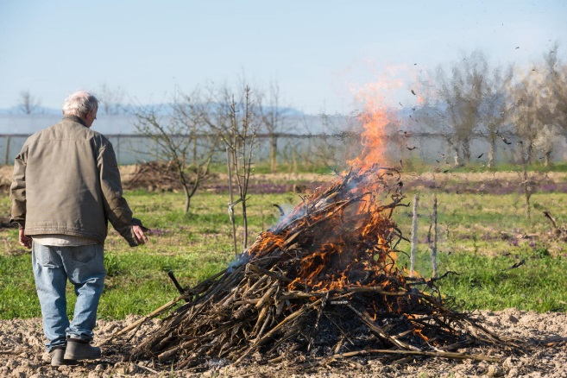• Немедленно позвоните в пожарную охрану по телефонам: **01, 21-101**, с мобильного телефона **101, 112**. Вызов должен содержать четкую информацию о месте пожара, его причине и вероятной угрозе для людей. Назовите свое имя, номер телефона для получения дальнейших уточнений.

• Необходимо быстро реагировать на пожар, используя все доступные способы для тушения огня (песок, вода, покрывала, одежда, огнетушители и т.д.).

Ответственность за обеспечение пожарной безопасности на территории приусадебного участка, жилого дома, дачного участка возлагается на их владельцев!

Рассчитываем на вашу помощь и поддержку.

В случаи пожара звонить по телефон **01; 21-101, с мобильного телефона 101; 112**.

**ОНД и ПР по Мошковскому району ПЧ-107 по охране Мошковского района**

**РЕКОМЕНДАЦИИ**

**ДЛЯ НАСЕЛЕНИЯ ПО ПРОФИЛАКТИКЕ НОВОЙ КОРОНАВИРУСНОЙ**

**(COVID-19) ИНФЕКЦИИ В ПЕРИОД МАЙСКИХ ПРАЗДНИКОВ**

В текущем году период майских праздников совпадает с продолжающимся режимом ряда ограничений в связи с распространением новой коронавирусной инфекции (COVID-19).

1. Гражданам необходимо продолжить соблюдение режима самоизоляции и воздержаться от встреч с близкими и знакомыми людьми, поездок в другой регион страны, от посещений мест массового скопления людей.

Не подвергать опасности родных и знакомых из групп риска (лица в возрасте старше 65 лет, лица с хроническими соматическими заболеваниями), для общения и поздравления с праздниками целесообразно использовать современные дистанционные средства связи.

2. При выходе из дома пользоваться масками для защиты органов дыхания и перчатками, в домах продолжать проведение уборок с применением дезинфицирующих средств. В магазинах обязательно использовать маски и перчатки, соблюдать дистанцию (1,5 - 2 м), отдавать предпочтение доставкам продуктов на дом.

3. Если возникла необходимость выполнить ряд физических упражнений на открытом воздухе, следует выбирать открытые для посещений парки и скверы и время, чтобы обеспечить дистанцию с людьми более 5 м.

4. По возможности следует воздержаться от любых поездок.

5. Если поездку отложить не удается, необходимо придерживаться следующих правил:

- не расширять круг общения, находиться с теми, с кем контактировали (находились в одной квартире на самоизоляции);

- гражданам пожилого возраста (старше 65 лет) и лицам, имеющим хронические заболевания, лучше остаться дома;

- уточнить адреса и телефоны медицинских организаций в месте планируемого пребывания, запастись масками, перчатками, дезинфектантами и кожными антисептиками;

- в пути следования отдать предпочтение личному транспорту или такси (чтобы минимизировать контакты с посторонними);

- при пользовании общественным транспортом обязательно использовать маску для защиты органов дыхания, соблюдать социальную дистанцию (1,5 м - 2 метра), после касания общедоступных поверхностей (двери, поручни) обработать руки кожным антисептиком, не дотрагиваться необеззараженными руками до лица, не принимать пищу в общественном транспорте;

- по прибытию на место (дача) провести генеральную уборку помещений с дезинфектантами, избегать контактов/общения с соседями по дачному участку и компаниями на отдыхе на природе, соблюдать социальное дистанцирование (1,5 м - 2 м);

- если не исключен контакт с другими людьми (отдых на природе, в парке, на даче) использовать маску для защиты органов дыхания обязательно;

- после поездки в общественном транспорте тщательно мыть руки с мылом;

- перед приготовлением и приемом пищи вымыть руки под проточной или бутилированной водой, обработать руки кожным антисептиком, использовать только одноразовую посуду, овощи и фрукты мыть проточной, бутилированной или кипяченой водой, не использовать воду из ручьев и каптажей;

- весь период пребывания на дачном участке обеспечить проведение уборки жилых помещений с дезинфектантами, обработку столовой посуды и кухонного инвентаря, пользоваться антисептиками для рук, в магазины выходить только при необходимости, используя маску для защиты органов дыхания и перчатки, при возвращении в дом мыть руки и обрабатывать их кожным антисептиком.

4. При появлении симптомов инфекционного заболевания (повышение температуры тела, респираторные признаки, одышка или явления расстройства кишечника) необходимо немедленно обратиться за медицинской помощью.

5. Помнить о том, что находясь в природных стациях, необходимо принимать меры профилактики по снижению рисков нападения клещей: не ходить по нескошенной траве, надевать закрытую одежду и обувь с высоким голенищем, использовать репелленты, регулярно проводить само- и взаимоосмотры.

**В Кадастровой палате пройдет горячая линия о внесении в ЕГРН сведений о публичном сервитуте**

*Телефонное консультирование экспертов региональной Кадастровой палаты пройдет в среду, 13 мая*

В рамках горячей линии специалисты ответят на вопросы, связанные с внесением в Единый государственный реестр недвижимости сведений о публичном сервитуте.

На вопросы граждан ответят начальник отдела инфраструктуры пространственных данных Олеся Кучерова и заместитель начальника отдела Вероника Сухорукова. Звонки будут приниматься с 10.00 до 12.00 по телефону: 8(383)349-95-69, доб 2902 (Олеся Леонидовна) и доб 2901 (Вероника Валерьевна).

**\*\*\*\*\***

**Какую информацию об объектах недвижимости можно получить бесплатно: гид Кадастровой палаты**

*Совместно с «Российской газетой» Федеральная кадастровая палата составила гид по сервисам, где можно получить какие-либо сведения об объекте недвижимости бесплатно и не выходя из дома*

**1. Получить консультацию по операциям с объектами недвижимости или узнать статус своего обращения в учетно-регистрационный орган**

Позвонив в Ведомственный центр телефонного обслуживания (ВЦТО), вы сможете узнать статус своего обращения или заявления, получить консультацию по операциям с объектами недвижимости или учетно-регистрационным услугам, а также записаться на прием к специалистам учреждения. Операторы ВЦТО отвечают на вопросы в режиме 24/7 по телефону: 8(800)100-34-34.

**2. Составить перечень необходимых для операций с недвижимостью документов**

Если вы хотите совершить какие-либо операции с недвижимостью: купить или продать, переоформить объект недвижимости, зарегистрировать ипотеку, внести данные о ранее учтенном объекте, с помощью сервиса «[Регистрация просто](https://kadastr.ru/services/registratsiya-prosto/)» вы сможете составить полный и правильный пакет документов, необходимых для любой, даже самой нестандартной и сложной, операции с недвижимостью.

**3. Узнать кадастровый номер объекта недвижимости, площадь земельного участка, вид разрешенного использования и т. д.**

Поможет сервис, который в интерактивной форме предоставляет общедоступные сведения из Единого государственного реестра недвижимости (ЕГРН) в режиме онлайн, – [Публичная кадастровая карта](https://kadastr.ru/services/publichnaya-kadastrovaya-karta/). Также, зная только адрес или кадастровый номер многоэтажного дома, можно узнать его кадастровую стоимость, год постройки, материал стен, количество этажей, назначение.

Ранее Федеральная кадастровая палата составила краткий [ликбез](https://kadastr.ru/magazine/news/fkp-rasskazala-o-tom-kakie-svedeniya-o-zemelnom-uchastke-mozhno-poluchit-onlayn-iz-kadastrovoy-karty/) о том, какую информацию можно узнать об объекте недвижимости не выходя из дома и имея «на руках» только адрес конкретного земельного участка или его кадастровый номер.

**4. Узнать кадастровую стоимость объекта**

С помощью сервиса Росреестра «Фонд данных государственной кадастровой оценки» вы сможете в режиме реального времени ознакомиться с отчетами об определении кадастровой стоимости, отчетами об оценке рыночной стоимости, на основании которых оспорены результаты определения кадастровой стоимости, а также с систематизированными сведениями об объектах оценки. Для этого вам нужно зайти на сайт Росреестра в раздел «Физическим лицам», далее выбрать пункт «Получить сведения из фонда данных государственной кадастровой оценки», затем нажать [«Узнать больше»](https://rosreestr.ru/wps/portal/cc_ib_svedFDGKO).

**5. Проверить подлинность выписки из ЕГРН**

[Сервис](https://rosreestr.ru/wps/portal/p/cc_ib_portal_services/cc_vizualisation) «Проверка электронного документа» позволяет сформировать печатное представление выписки, полученной в электронном виде, и проверить корректность электронной подписи, которой она подписана. Для этого необходимо загрузить xml-файл и нажать на кнопку «Проверить», затем выбрать функцию «Показать файл».

Если вам необходимо проверить корректность электронной подписи, необходимо прикрепить файл формата xml, полученный вместе с ним файл формата sig и нажать на кнопку «Проверить».

**6. Получить справочную информацию по объектам недвижимости в режиме online**

Сформировать запрос по кадастровому номеру или адресу объекта недвижимости и узнать кадастровую стоимость, статус, площадь, адрес и дату постановки на кадастровый учет объекта недвижимости можно с помощью [сервиса](https://rosreestr.ru/wps/portal/p/cc_ib_portal_services/online_request) «Справочная информация по объектам недвижимости в режиме online».

Подобная информация может понадобиться вам при покупке недвижимости. Советуем перепроверять данные, полученные от продавца. Так вы обезопасите себя от мошеннических действий и будете точно знать параметры приобретаемого земельного участка или квартиры.

**7. Рассчитать земельный налог и налог на имущество**

На сайте Федеральной налоговой службы есть сервис [«Налоговый калькулятор»](https://www.nalog.ru/rn77/service/nalog_calc/). С его помощью вы можете рассчитать налог на имущество физических лиц или земельный налог. Просто выбираете регион, далее налоговый период, затем нужно ввести кадастровый номер объекта.

***Материал предоставлен пресс-службой Кадастровой палаты по Новосибирской области***

***Будильник безопасности – автономный пожарный извещатель!***

Выбор пожарного извещателя хлопотное дело, ведь от этого зависит ваша жизнь и жизнь окружающих вас людей.

**Автономный пожарный извещатель** – пожарный извещатель, реагирующий на определенный уровень концентрации продуктов горения веществ и материалов, в корпусе которого конструктивно объединены автономный источник питания и все компоненты, необходимые для обнаружения пожара и непосредственного оповещения о нем.

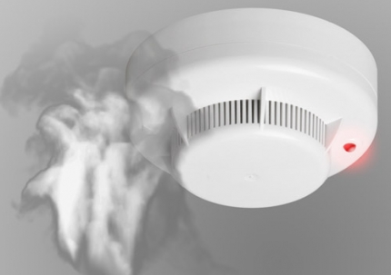 Принцип работы таких извещателей направлен на определение частиц дыма в воздухе. При срабатывании детектора дыма извещатель издает громкий пронзительный звук, способный разбудить спящего человека и привлечь внимание окружающих. Для оповещения монтируется GSM модуль, который обеспечивает дозвон на заранее запрограммированные телефонные номера и рассылку SMS-сообщений. Извещатели рассчитаны на круглосуточную непрерывную работу. В большинстве выпускаемых отечественных автономных пожарных извещателях элементом питания служит  девятивольтовая батарея.

Их монтаж осуществляется в основном в жилых комнатах, коридорах, а также в тех помещениях, где возможно возгорание, например, электрооборудования. Они устанавливаются на потолок помещения, либо на стену под потолком на расстояние, указанное в паспорте на извещатель.

Для исключения ложных срабатываний из-за запыленности оптической системы извещателя необходимо не реже одного раза в шесть месяцев очищать дымовую камеру от пыли. Для этого разрешается снимать дымовую камеру для очистки и заменять ее.

Что касается современных автономных дымовых пожарных извещателей, то речь идет об извещателях с GSM-оповещением на мобильный телефон владельца квартиры (родственников). При задымлении датчик автоматически отправляет SMS и делает дозвон. Автономное питание без замены может работать до 3-х лет, существует возможность подключения до 6-ти телефонных номеров. К данному извещателю с GSM оповещением допускается подключить до 10 автономных извещателей, что позволяет увеличить площадь покрытия.

Отделение надзорной деятельности и профилактической работы по Мошковскому району рекомендует установить в жилье именно автоматические дымовые пожарные извещатели с GSM-оповещением. Несмотря на то что такие датчики дороже обычных, но все же **цена датчика-извещателя с GSM-оповещением гораздо ниже, чем человеческое здоровье, жизнь или сумма возможного ущерба от пожара!**

При поступлении сигнала от автономного пожарного извещателя необходимо проверить наличие признаков горения (задымления, запаха гари, тления и т.п.), а также:

— применить первичные средства пожаротушения (при наличии огнетушителя);

— при сильном развитии пожара, и невозможности применения первичных средств пожаротушения, если имеется возможность, изолировать помещение, где произошло загорание или пожар, закрыть дверь в это помещение, чтобы избежать распространения дыма и огня;

— немедленно вызвать пожарную охрану по телефону **101 (как со стационарного телефона, так и с мобильного);**

— сообщить диспетчеру свою фамилию и имя, адрес, кратко описать ситуацию, что горит, где и какие признаки пожара;

— оповестить о пожаре соседей любыми доступными способами;

— не отключать телефон первым, возможно, у диспетчера возникнут вопросы или он даст вам необходимые указания.

**Также особое внимание необходимо уделить эвакуации из помещений при пожаре:**

Если дым и пламя в соседних комнатах не позволяют выйти наружу:

— не поддавайтесь панике;

— если нет возможности эвакуироваться, то для защиты от тепла и дыма постарайтесь надежно загерметизировать свое помещение. Для этого плотно закройте входную дверь, намочите водой любую ткань, обрывки одежды или штор и плотно закройте (заткните) ими щели двери изнутри помещения.

— во избежание тяги из коридора и проникновения дыма — закройте окна, форточки, заткните вентиляционные отверстия, закройте фрамуги вентиляционных решеток.

Помните, от ваших действий (бездействия) могут зависеть ваши жизни и жизни близких вам людей!

**ОНДиПР по Мошковскому району**

***Предупреждение пожаров от детской шалости с огнем***

Пожары, возникающие по причине детской шалости с огнем – явление, к сожалению, далеко не редкое. Финал таких пожаров может быть очень трагичным – гибель ребенка.  
Почти все маленькие дети проявляют повышенный интерес к огню, не осознавая в полной мере его потенциальную опасность; их неудержимо манит к этому чуду природы. В возрасте от трех до пяти лет дети в своих играх часто повторяют взрослых, имитируя их действия, труд. В этом возрасте детям хочется все скорее узнать и испытать на себе. Стремление к самостоятельности особенно проявляется, когда дети остаются дома одни.

***Нельзя быть уверенным в том, что оставшись один, ребенок не решится поиграть коробочкой спичек, не захочет поджечь бумагу, не устроит костер, который однажды видел в лесу.***

Бывают случаи, когда взрослые ввиду разных обстоятельств вынуждены оставлять детей на какое-то время без надзора.

***Это опасно, особенно если дети остаются в запертых квартирах или комнатах. В случае пожара они не смогут выйти из опасного помещения наружу.***

Нередки случаи, когда шалость переходит в хулиганство. Ради развлечения ребята пускают с крыш домов и балконов горящие «самолетики», поджигают почтовые ящики, обшивки дверей квартир, бросают в подъезды зажженные дымовые шашки, совершенно не думая, к каким последствиям могут привести такие развлечения.

Как правило, виноваты во всех этих шалостях прежде всего родители, которые оставляют детей без присмотра в квартирах, не прячут от них спички, не контролируют поведение детей, не следят за их играми, а иногда, потакая детским капризам, разрешают самостоятельно играть со спичками, поручают малолетним детям присматривать за топящимися печами, включать электроприборы.

**Что нужно делать для того, чтобы избежать пожара от детской шалости с огнем:**

— рассказывайте детям о пожаробезопасном поведении;

— будьте примером во всех ситуациях, связанных с соблюдением правил пожарной безопасности;

— не оставляйте спички в доступном для детей месте;

— не поручайте детям разжигать печи, газовые плиты, самостоятельно включать электробытовые приборы;

— следите, чтобы дети не разжигали костры;

— уходя из дома, не оставляйте малолетних детей без присмотра взрослых;

— организуйте ребенку интересный досуг.

**Научите ребенка правильным действиям при пожаре.**

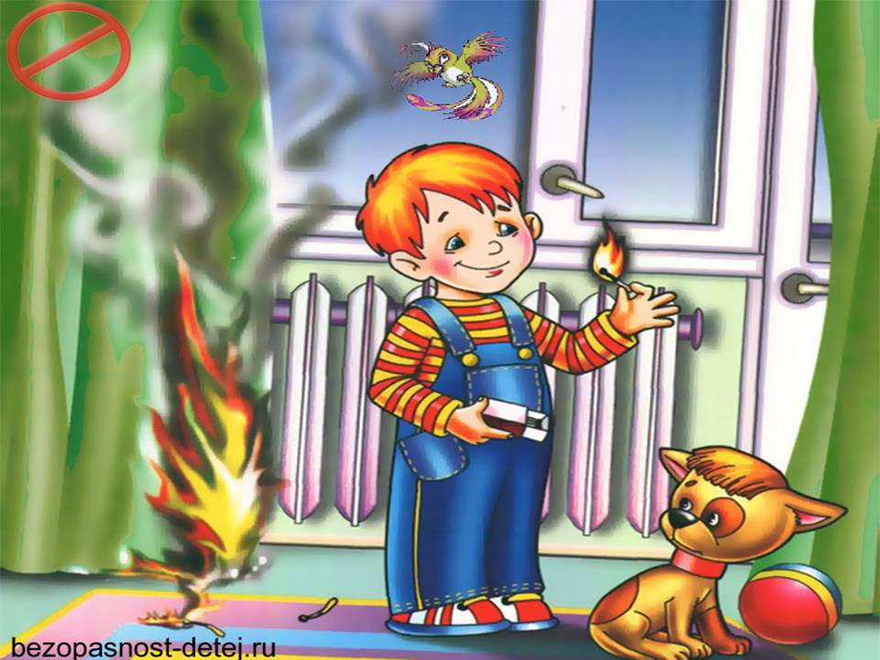При обнаружении пожара или признака горения (задымления, повышенной температуры, запаха гари и т.п.) ребенок любого возраста должен немедленно покинуть помещение.

Сообщить о пожаре взрослым или в пожарную охрану по единому телефону спасения «101».

Как говорят: «Запретный плод сладок!», поэтому полезнее объяснить еще раз ребенку о подстерегающей его опасности, таящейся в коробке спичек, зажигалке, чем просто сказать: «Нельзя!»

**Родители!**

* Не оставляйте детей одних с включенными электроприборами.
* Когда топятся отопительные печи, не закрывайте детей дома одних на замок.
* Не давайте детям спички. От маленькой спички происходят большие пожары.
* Не оставляйте детей одних, когда зажжена газовая плита.
* Говорите детям: «Спички не тронь — в спичках огонь!»
* Шалость детей с огнем — причина пожара.

**Взрослые!**

* Не проходите мимо детей, играющих с огнем, а иначе — ­быть беде.
* Детям необходимо рассказать, как тяжелы последствия пожаров.
* Нельзя лить воду на электроприборы, проводку, пока они включены.
* Для костра надо найти песчаное или галечное место у реки или озера.
* Нельзя разводить костер рядом с строениями, в лесах и на торфяниках, вблизи стогов сена, в местах, где имеются горючие вещества и материалы.

**Уважаемые жители и гости поселения!**

**От имени Администрации Широкоярского сельсовета, Совета ветеранов п. Широкий Яр и от себя лично от всей души поздравляю Вас с самым светлым, самым долгожданным праздником – 75-летним юбилеем Победы нашего народа в Великой Отечественной войне 1941-1945 годов!**

**9 Мая — святой для каждого из нас день. Это день памяти великого подвига наших отцов, дедов и прадедов, отстоявших свободу и независимость Родины в смертельной схватке с немецко-фашистскими захватчиками.**

**Мы склоняем головы перед светлой памятью погибших, не вернувшихся с войны, навеки оставшихся на полях сражений. Мы выражаем искреннюю признательность и глубокую благодарность труженикам тыла, которые и поныне в строю. Вдали от линии фронта Вы мужественно держали свою линию обороны, отдавая Победе все силы, здоровье, молодость, обеспечили крепкий и надежный тыл страны.**

**Вы остаетесь для нас поколением победителей, потому что выдержать те испытания, которые выпали на Вашу долю, подвластно только людям смелым и сильным духом, отважным, мужественным, любящим свою Родину, свой народ.**

**Победу в Великой Отечественной войне советский народ одержал благодаря дружбе народов, единству и несгибаемой воле духа, и этот подвиг навеки останется в сердцах поколений!**

**Низкий поклон Вам, наши фронтовики, труженики тыла, вдовы и дети войны! С праздником Великой Победы! Мира Вам, добра и счастья!**

*Война закончилась. И пушки замолчали,*

*И годы сгладили великую беду,*

*И мы живем. И мы опять весну встречаем,*

*Встречаем День Победы, лучший день в году.*

*И от Камчатки до прославленного Бреста,*

*От Севастополя до мурманских широт*

*Печаль и радость по стране шагают вместе,*

*И снова память нам покоя не дает…*

*Война закончилась. Но песней опаленной*

*Над каждым домом до сих пор она кружит.*

*И не забыли мы, что наших миллионы*

*Ушли в бессмертие, чтоб нам с тобою жить.*

*Они исполнили солдатский долг суровый,*

*И до конца остались Родине верны,*

*И мы в Историю заглядываем снова,*

*Чтоб день сегодняшний измерить днем войны.*

*Война закончилась. И заживают раны,*

*И в день Победы по восторженной стране,*

*Блестя наградами, шагают ветераны,*

*Фронтовики, герои, совесть наших дней.*

*Но с каждым годом их шеренга быстро тает,*

*Редеет славная гвардейская родня,*

*И все цветы свои весна в венок вплетает*

*И с ним склоняется у Вечного огня!*

***С уважением, Глава Широкоярского сельсовета А.М.Шашлов***

***Председатель Совета ветеранов п. Широкий Яр Т.Н.Ролдугина***

**Учредитель:** администрация Широкоярского **Для писем**:633158, Новосибирская область ***ТЕЛЕФОНЫ ЭКСТРЕННЫХ СЛУЖБ:*** сельсовета Мошковского района Мошковский район, п. Широкий Яр, **Пожарная охрана:** 8 (383 48) 21-101

Новосибирской области ул. Школьная, 14 **ОМВД по Мошковскому району:**

**Телефон:** 8 (383 48) 53-310 8 (383 48) 21-102, 21-163, 21-646

**E-mail:** mos_shirok_70@mail.ru **Тираж: 101 экз Скорая помощь:** 8 (383 48) 51-503;

**Единая дежурная диспетчерская**

**служба:** 8 (383 48) 21-655